

**プ ロ グ ラ ム**

**スーパーボールすくい　　　6：30～**

**かき氷　　　　　　　　　　6；30～**

**綿菓子コーナー　　　　　　6：30～**

**生ビール・ジュース類　　　7：30～**

**お菓子・ジュース引換え　　6：30～**

**抽選券締め切り　　　　　　7：45～**

**抽選会　　　　　　　　　　8：15～**

**（表面の抽選券が必要です）**

★**ゴミは必ず家に持ち帰るようご協力　お願いします**

**★飲酒運転は絶対にしないでくださいね**

ね

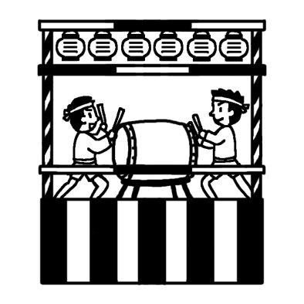

**ご協力頂き感謝申し上げます。ありがとうございました**

**協賛者ご芳名**（敬称略） 　　順不同

|  |  |  |  |
| --- | --- | --- | --- |
| —松が丘商店会—  　サロンドブラザー  　ツカサ理容  　サカエ屋  　渡辺指圧  　交告ふとん店  　Ｍ‘ｓroom  　喫茶エリーゼ  　横井中村合同事務所 | ＪＡぎふ　鵜沼支店  鵜沼西町4-120  384-1141 | （株）平和堂 うぬま店  鵜沼西町1-426  370-1111 | （株）クンダ無線  鵜沼山崎町2-18  384-0226 |
| （株）ヤマワ　本店  鵜沼各務原町5-290  385-1561 | 中日新聞 岩田新聞店  鵜沼西町1-802  384-6497 | リプケン（水道屋さん）  松が丘2-163  379-6515 |
| 夢の美容室  ＦＵＫＡＺＡＷＡ  松が丘2-97  370-6913 | 松が丘音楽教室  松が丘5-6５  370-4545 | トーヨー株式会社 |
| （株）各務原商事  犬山市犬山東古券5  0568-61-0947 | おかしの里もりや  鵜沼店 | マルト  後藤建設（株） |

**雨天中止の場合**

**28日（日）松が丘コミュニティーセンターにて 午後2時～4時まで、**

**参加賞、お菓子・ジュース引換え、生ビール、抽選会を行います。**